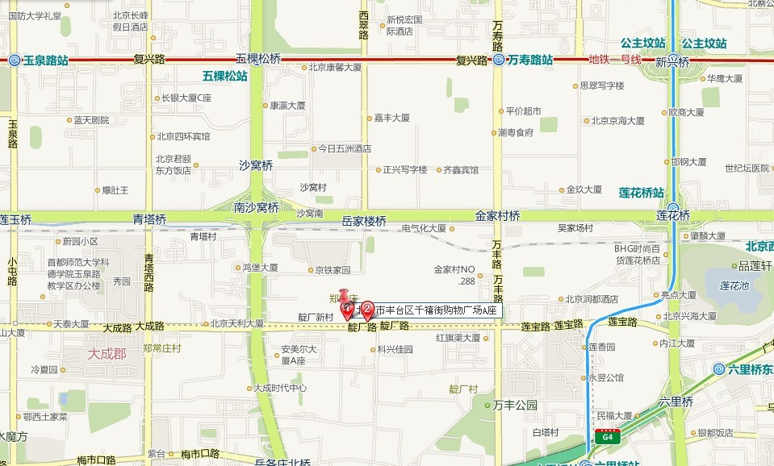
地址：北京市丰台区靛厂新村—千禧街休闲购物广场A座四层
乘车：1、50、473靛厂新村站（下车即是）
335、354、624、736、740、913、958、959、967、981、982郑常庄站（丁字路口向东300米即是）
三环路：六里桥北里站下车----路西辅路换成1路公交车，靛厂新村站即是

